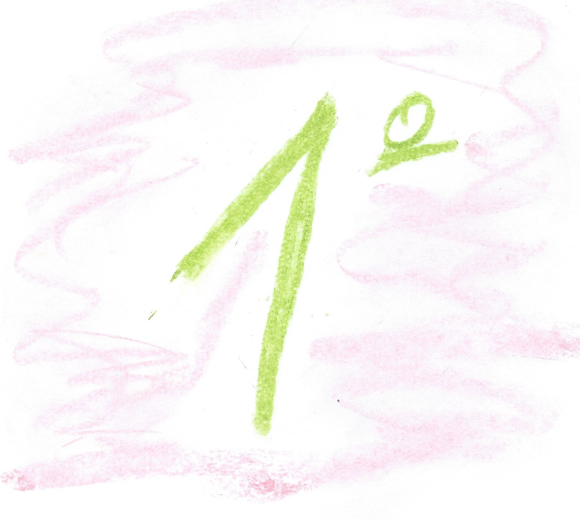
EDUCACIÓN FÍSICA 1º
RECUPERO-REPESCA-REPASO
CEIP BRAVO MURILLO
CARMEN CHACÓN

REPESCA DE 1º EN EDUCACIÓN FÍSICA

Si el documento no es posible bajarlo o imprimirlo se hace una copia y se señalan los nombres

Semana 004 el cuerpo nombrar partes

https://mediateca.educa.madrid.org/documentos/1s941o2v4buir8t3

Semana 005 las manos los dedos

https://mediateca.educa.madrid.org/documentos/6c5ujey5yi3y2y5n

Los contrarios el sillón y la mesa

https://mediateca.educa.madrid.org/documentos/kcijrsgwsd1i1stg

Partes de la cara

https://mediateca.educa.madrid.org/documentos/s2ex51mwjk8tw8dv

Elijo al menos dos, 2, de las actividades y las envío antes del día 10 a la profe
a su e-mail que es este:

carmen.chaconmelgarejo@educa.madrid.org

